淡江時報 第 1088 期
【校園話題人物】未來碩三米蒙德 來臺修習未來學 推廣伊朗文化
學生大代誌
【陳品婕專訪】你願意放棄舒適的生活來到異鄉追夢嗎？他是就讀本校未來所碩三的米蒙德（Ali Montazami），來自伊朗的他今年已經45歲，因為對未來學有著憧憬，毅然決然地離開家鄉來到淡江修習未來學，也將伊朗傳統音樂文化帶來臺灣推廣。

在伊朗雷諾汽車擔任諮詢公司總經理米蒙德，擁有20年設計及管理專業經驗，日子過得穩定，但生活缺少理想，他說：「我大學是念機械工程和工業設計，常常構思如何開發未來概念的商品，並結合科學和藝術，像我對設計未來概念車就很有興趣。」工作的同時，他思考並尋找實現夢想的方法，當他發現臺灣的淡江大學有未來學研究所，米蒙德決定辭掉工作來唸書。但從伊朗來臺灣並不容易，他說明：「因伊朗不是臺灣邦交國，我必須搭兩小時飛機，才能從我的家鄉德黑蘭到阿拉伯聯合大公國的杜拜辦理各種手續，因規定我無法帶著妻子去臺灣，必須和她分隔兩地，但她仍然支持我來追夢。」

2017年米蒙德隻身來到臺灣，他完全不會中文，連點菜、買張sim卡都是問題，他笑說臺灣人真的很熱情，即便無法用語言溝通，還是盡力協助他。進入未來所後，他打開了在未來學界的社交網絡，對他來說是完成夢想的一大助力。學習過程中，他分享學到最重要的一課是，「為了讓所有人都能擁有更美好的未來，我們需要以整體的方式來看待和創造未來，考慮生活和社會的各個方面，而不僅僅是關注於技術等方面。」未來碩一彭啟東分享：「我們上學期在課堂中認識，他和氣又很好學，常常和我討論影視創作的方法，他非常融入臺灣，談到宗教話題也不嚴肅，和我想像中的伊朗人完全不同。」

在米蒙德來臺一年後，妻子Mona也來臺灣，她從事伊朗傳統樂器達夫鼓（Daf）的演奏與推廣，曾在淡江新生歡迎會中表演，米蒙德也參與演出，擔任詩詞朗誦者，他說：「臺灣人很能接受異國文化，在表演過程中收到很多觀眾的熱情回應。接下來我們受邀在臺南、臺北表演，也預計在國小演出，希望能讓更多人聽到我們的音樂。」

對於未來，米蒙德期許能結合之前諮詢公司顧問的專業與未來學技能，推動未來工作坊，讓更多企業組織受惠，他也想以影像紀錄將臺灣的生活、以及達夫鼓表演，朝著理想前進的生活感到很踏實，「雖然我已經不年輕了，但夢想是不會消逝的，也不會輕易失去。」
2020/04/04

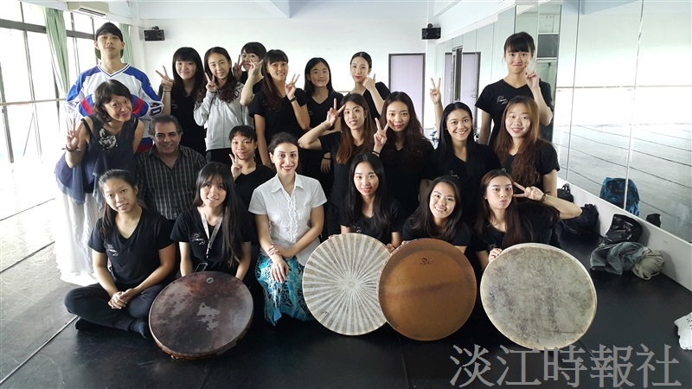
米蒙德(二排左二)與妻子MONA(前排左三)在臺南大學舉辦音樂工作坊，與學員合照。（圖／米蒙德提供）

